1. Das Programm Unrarit! habt ihr sicherlich schon runtergeladen, ihr habt es auch installiert und ihr kennt auch den Pfad der Archive die ihr entpacken wollt.
2. Beim Start präsentiert sich das Programm wie unten abgebildet:
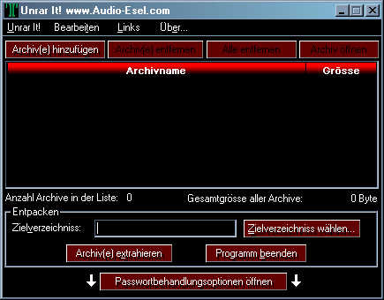
3. Über den Button "Archiv(e) hinzufügen" wählt ihr die Archive aus, die ihr entpacken wollt. Dabei könnt ihr auch mehrere auf einmal markieren. Diese werden dann automatisch alle abgearbeitet. Das sollte dann so aussehen wie unten abgebildet:
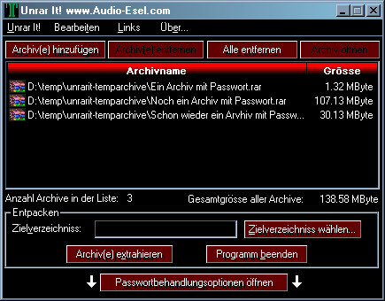
4. Als nächstes braucht Unrarit! eine kleine Textdatei, in der alle Passwörter gespeichert sind, die es kennt. Diese Liste lässt sich auch aktualisieren, doch dazu später mehr. Dazu klickt ihr auf den Button "Passwortbehandlungsoptionen öffnen" und ein Untermenü öffnet sich. Dort klickt ihr auf "Passwortdatei wählen" und wählt die password.txt aus, die in dem Verzeichnis zu finden ist, wo ihr Unrarit! installiert habt.
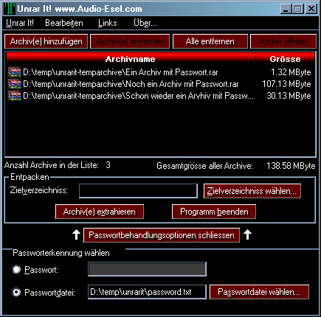
5. Unrarit! muss natürlich auch wissen, wo es die entpackten Dateien speichern soll. Dazu klickt ihr auf "Zielverzeichnis wählen..." und legt das Zielverzeichnis fest.
6. Nachdem ihr nun dem Programm alle nötigen Informationen geliefert habt, kanns losgehen. Dazu klickt ihr auf "Archive extrahieren..." Das Fenster von Unrarit! verschwindet in die rechte Ecke der Taskleiste, wie aus der untenstehenden Abbildung erkennbar ist:
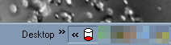
6.1. Mit einem Doppelklick auf das rot-weisse Symbol erscheint ein Status-Fenster von Unrarit! während seiner Arbeit.
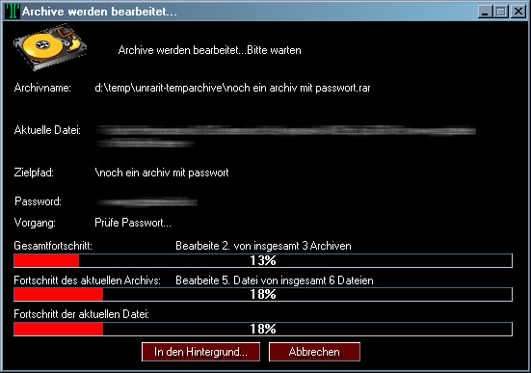
7. Wenn alles funktioniert hat, dann meldet sich Unrarit! mit dem ursprünglichen Fenster wieder, und ihr findet eure entpackten Dateien in dem Verzeichnis welches ihr unter 5. festgelegt habt, wieder.
Falls wider Erwarten ein Fehler aufgetreten ist, so kann das folgende Ursachen haben:
- Das Passwort des Archives ist Unrarit! unbekannt (Dazu gleich mehr).
- Das Archiv ist beschädigt.
- Ihr habt irgendwas vergessen einzustellen oder schlichtweg falsch eingestellt/eingegeben.
8. Unrarit! verfügt über die Möglichkeit, neue Passwörter der bestehenden Liste hinzuzufügen. Dazu klickt ihr im oberen Menü auf "Unrar It!" -» "Optionen" -» "Passwortdatei aktualisieren" und es öffnet sich ein neues Fenster wie unten abgebildet:
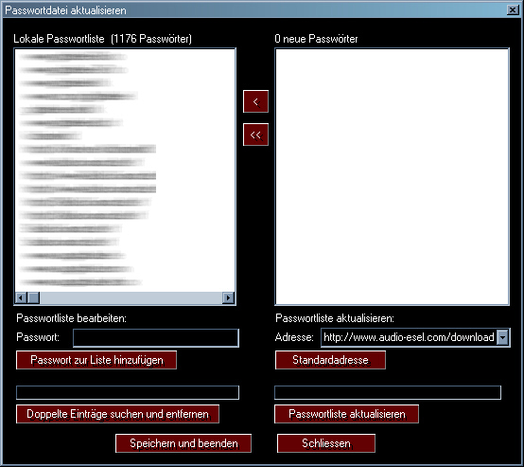
Ihr klickt nun auf den Button "Standardadresse" um Unrarit! eine Downloadadresse zuzuweisen, dann klickt ihr auf den Button "Passwortliste aktualisieren". Es werden nun evtl. neue Passwörter von der Serveradresse bezogen. Diese fügt ihr der bestehenden, lokalen Passwortliste hinzu und klickt auf "Speichern und beenden". Nun könnt ihr evtl. nicht entpackbare Archive noch einmal versuchen, in den meisten Fällen führt das zum Erfolg.

